

**UNIVERSIDAD NACIONAL DE LA MATANZA.**

**Departamento de Ingeniería e Investigaciones Tecnológicas.**

Ingeniería en Informática (Plan 2023).

*Introducción a la Gestión de Requisitos.*

**Sistema de Despacho de Bultos de Air Patagonia.   
Caso de Uso:** Crear Cuenta

* **Interfaz de Análisis Tentativa Propuesta para el Caso de Uso1.**

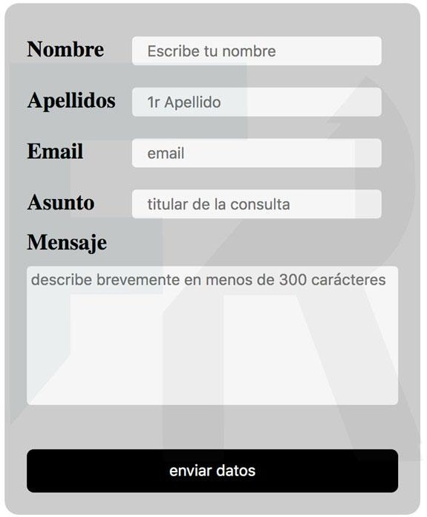

* **Especificación del Caso de Uso:**
  + **Nombre:** Crear Cuenta
  + **Tipo:** [*Base*].
  + **Descripción General:** El supervisor deberá crear una cuenta única en el sistema con rol “despachante” por cada nuevo empleado. Deberá introducir los datos del despachante, su legajo y debe crear una contraseña única.
  + **Actores Principales:** Supervisor
  + **Actores Secundarios:** -
  + **Autor:** Grupo
  + **Fecha de Creación:** 31/10/2023
  + **Precondiciones:** Registro de Iniciar Sesión
  + **Puntos de *Extensión*:** no tiene extensión a otros CU
  + **Descripción Detallada:**
    - **Flujo Normal.**
      1. El supervisor selecciona “Crear cuenta”
      2. El sistema muestra la interfaz con el nombre/s, apellido, legajo y rol.

[Se incluye comunicación con el sistema de recursos humanos de la compañía a efectos de obtener el listado de empleados válidos].

* + - 1. El empleado carga el número de legajo.
      2. El sistema muestra Nombre y Apellido del empleado.
      3. El supervisor selecciona el rol “despachante”.
      4. El sistema muestra una descripción de los permisos del rol.
      5. El supervisor oprime “Guardar Cuenta”
      6. El sistema muestra un mensaje de éxito con los datos de la nueva cuenta y finaliza el caso de uso.
    - **Flujos Alternativos.**

**A0:** *Cancelación*

* En cualquier momento antes del paso 7):

*.1. El supervisor oprime *“Cancelar”*.

*.2. El sistema finaliza el caso de uso.

**A1:** *El empleado no es Válido o no existe en la base de datos*

* + 1. El sistema muestra el mensaje *“El empleado no es un empleado válido o no existe en la base de datos”* y continúa en 3).
  + **Postcondición:** Nueva cuenta de despachante creada.